밀알미술관 대관 안내문
서울특별시 강남구 일원동 713 milalmuseum@gmail.com T. 02-3412-0061~2 F. 02-3411-4663

○ 대관신청
대관신청서, 전시기획서(포트폴리오 첨부) 각 1부씩 작성 후 밀알미술관 이메일로 제출
심사 후 전시여부 개별통보

○ 전시장도면

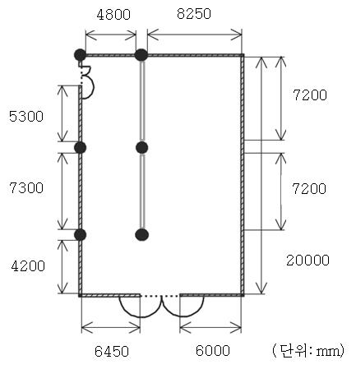

○ 시설비 및 기타 비용
시설비(전시실 사용료): 100만원(7일 기준)
계약 취소시 4개월 전 미술관측에 통보(계약금 환불 불가) 단, 미술관 사정으로 취소시 계약금 환불
기타 비용 (리셉션, 리플렛 제작 등) 사용자 부담

○ 작품 반ㆍ출입 및 전시 시간
작품 반ㆍ출입: 10:00-17:00
전시 시간: 09:30-17:00

○ 전시장 사용규정 및 주의사항
전시기간 중 작품관리는 사용자측 책임
사용자 부주의로 시설물 파손시 보상 책임
벽면에 양면테이프, 타카, 못 사용금지
좌대, 와이어 사용 가능

○ 홍보 및 기타
전시 리플렛 및 포스터는 각 5부씩 미술관에 제출

